Kącik pedagoga

„Mów dziecku, że jest dobre, że potrafi” - Janusz Korczak

W naszym przedszkolu prowadzone są zajęcia terapeutyczne. Różnią się w zależności od rodzaju niepełnosprawności i potrzeb dziecka. Zawsze związane są ze stymulacją ogólnorozwojową, stymulacją rozwoju poznawczego, mowy, myślenia, percepcji wzrokowej, słuchowej, koordynacji wzrokowo- słuchowo- ruchowej, rozwijaniem sprawności manualnej i grafomotoryki.
Podczas zajęć wspomagamy rozwój emocjonalny poprzez naukę rozpoznawania i nazywania emocji oraz wzmacniania samooceny. Celem jest optymalne wspomaganie rozwoju dziecka. Zespół nauczycieli i specjalistów dostosowuje metody i formy pracy w taki sposób, aby umożliwić jak najpełniejszy rozwój dziecka. Zespół pracuje zawsze we współpracy z rodzicami.
W naszym przedszkolu odbywają się:
- zajęcia korekcyjno- kompensacyjne,
- terapia ogólnorozwojowa,
- terapia ręki,
- zajęcia rewalidacyjne,
- zajęcia integracji sensorycznej,
- zajęcia logopedyczne.
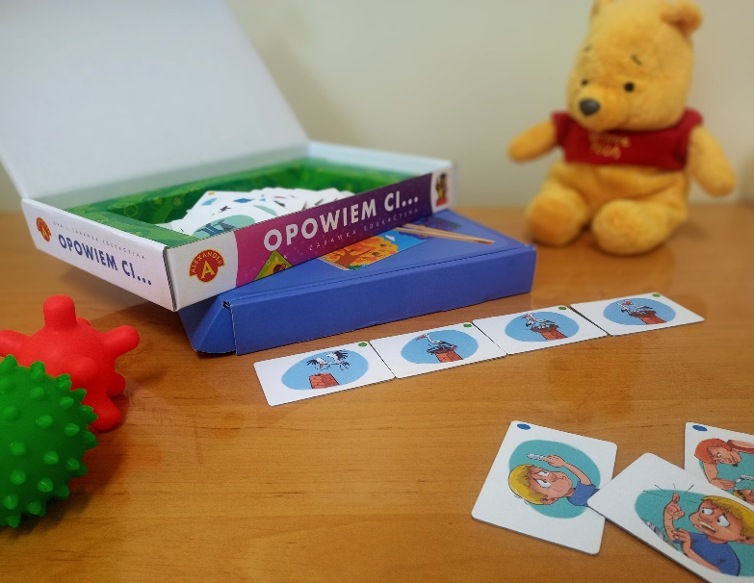
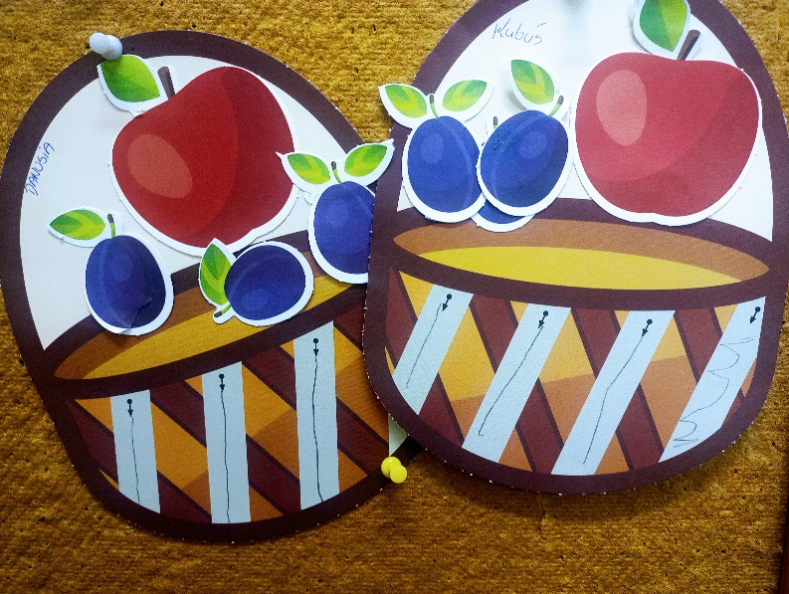
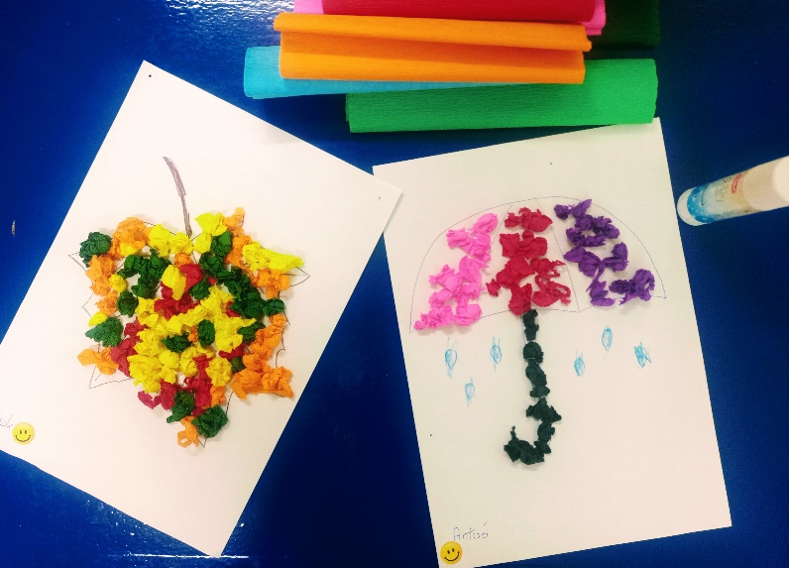

Poniżej przedstawiam propozycje zabaw i ćwiczeń rozwijających sprawność manualną, percepcję wzrokową, percepcję słuchową, mowę i myślenie oraz stymulujące rozwój poznawczy, społeczny i emocjonalny dzieci.
1. Ćwiczenia sprawności manualnej:
- gniecenie gąbki, piłeczki,
- zabawy konstrukcyjne np. budowanie z klocków,
- przewlekanie sznurka przez otwory,
- lepienie z mas plastycznych,
- kolorowanie,
- malowanie farbami po dużych płaszczyznach,
- wycinanie: dowolne, po linii, cięcie pasków.
2. Ćwiczenia rozwijające i usprawniające percepcję i pamięć wzrokową oraz koordynację wzrokowo- ruchową:
- wyszukiwanie przedmiotów w najbliższym otoczeniu,
- dobieranie jednakowych obrazków (np. układanka „Memory”),
- układanie puzzli,
- układanie prostych ciągów rytmicznych (dwa elementy np. kot, pies, kot, pies…),
- rysowanie, malowanie kredą, farbą linii pionowych, poziomych, ukośnych, falowanych na wzorze.
3. Ćwiczenia percepcji, pamięci słuchowej i koordynacji słuchowo- ruchowej:
- rozpoznawanie dźwięków (szelest gazety, wiatru, deszczu itp.),
- powtarzanie układów rytmicznych (klaskanie, tupanie),
- zabawy z instrumentami (bębenek, cymbałki),
- powtarzanie rymowanek,
- śpiewanie piosenek.
4. Stymulacja rozwoju mowy:
- ćwiczenia oddechowe (dmuchanie na papierek, zdmuchiwanie świeczki),
- nazywanie przedmiotów i sytuacji podczas codziennych czynności,
- układanie i opowiadanie historyjek obrazkowych,
- ćwiczenia dźwiękonaśladowcze (naśladowanie odgłosów zwierząt).
5. Pobudzenie aktywności poznawczej dziecka:
- wprowadzanie, utrwalanie nazw wybranych owoców, warzyw, zwierząt, kolorów itp.
- rozwijanie umiejętności przeliczania,
- układanie historyjek obrazkowych,
- stymulacja myślenia przyczynowo- skutkowego: „Co wydarzyło się potem?”.
6. Budzenie wiary we własne możliwości:
- podkreślanie mocnych stron dziecka,
- chwalenie dziecka, nawet za najmniejsze postępy,
- doskonalenie czynności samoobsługowych.
7. Rozwijanie sfery emocjonalno- społecznej:
- rozpoznawanie emocji (zabawy naśladowcze, zabawy mimiczne),
- ustalanie i przestrzeganie zasad zgodnej i bezpiecznej zabawy,
- zabawy tematyczne (w dom, w przedszkole),
- słuchanie bajeczek terapeutycznych.

mgr Monika Głąbicka- pedagog, pedagog specjalny.

